………………………………….
Zatwierdzam dnia 18.08.2020 r.

Przedsiębiorstwo Wodociągowo-Kanalizacyjne „PŁONIA” Sp. z o.o.  ul. Fabryczna 5  74-320 Barlinek  woj. zachodniopomorskie  kraj: Polska  Telefon: 95-746-2100  Telefaks: 95-746-2100  Adres internetowy: www.pwkplonia.pl  e-mail: biuro@pwkplonia.pl | 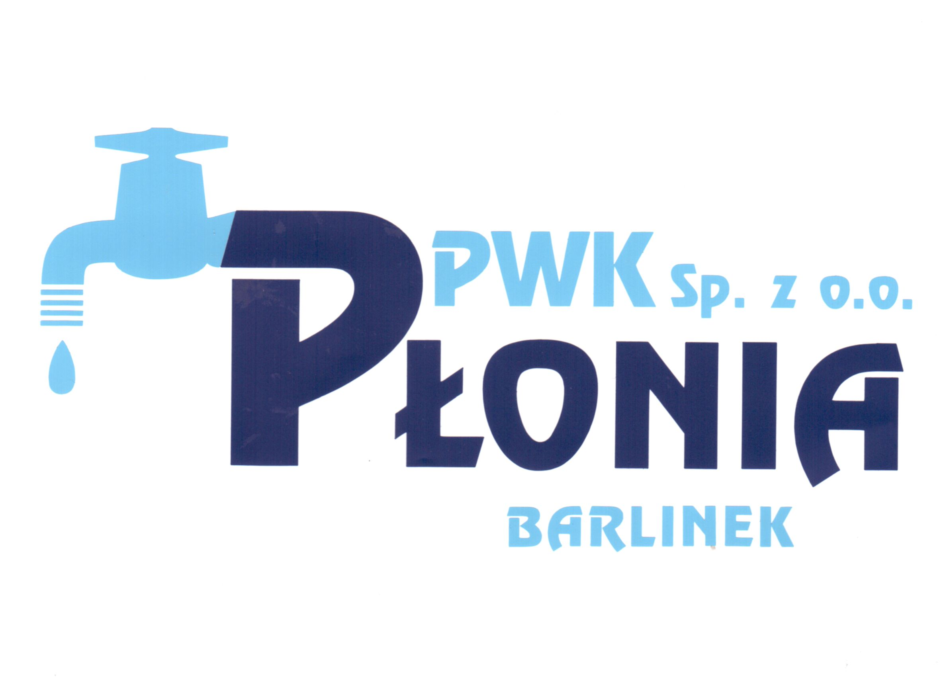

Modyfikacja Specyfikacji Istotnych Warunków Zamówienia nr 1 z dnia 18.08.2020 r. :

Na podstawie art. 38 ust. 4 ustawy z dnia 29 stycznia 2004 roku Prawo zamówień publicznych (tj. Dz.U. z 2019 r. poz. 1843 z późn. zm.) Zamawiający dokonuje zmiany Specyfikacji Istotnych Warunków Zamówienia:

- Rozdział I, pkt 1. SIWZ otrzymuje brzmienie:
Zamawiający:
Przedsiębiorstwo Wodociągowo-Kanalizacyjne „PŁONIA” Sp. z o.o.
ul. Fabryczna 5
74-320 Barlinek
NIP: 597-16-99-117
REGON: 320610765
Konto bankowe: Centrala GBS w Barlinku, ul. Strzelecka 2, 74-320 Barlinek
Numer konta: 77 8355 0009 0015 8017 2000 0001
Telefon: 95 746 2100
Faks: 95 746 2100 wew. 22
www.pwkplonia.pl
e-mail: biuro@pwkplonia.pl

Adres strony internetowej, na której zamieszczony jest Specyfikacja Istotnych warunków Zamówienia: https://www.pwkplonia.pl/biuletyn/index.php?id=142

- Rozdział III, pkt 24. SIWZ otrzymuje brzmienie:
Wykonawca zobowiązany jest do ponoszenia odpowiedzialności za szkody oraz następstwa nieszczęśliwych wypadków dotyczących pracowników i osób trzecich a powstałych w związku z prowadzonymi robotami, w tym także ruchem pojazdów mechanicznych. W tym celu wymagane jest, aby Wykonawca ubezpieczył prowadzoną działalność od odpowiedzialności cywilnej, zabezpieczył plac budowy oraz oznakował roboty w pasie drogowym zgodnie z Rozporządzeniem Ministra Infrastruktury z dnia 23 września 2003 r. w sprawie szczegółowych warunków zarządzania ruchem na drogach oraz wykonywania nadzoru nad tym zarządzeniem (Dz. U. Nr 2017 poz. 784 z późn. zm.).

- W rozdziale III SIWZ po pkt. 32. dodaje się pkt 33. o treści:
W związku z występowaniem na terenie gdzie mają być przeprowadzane roboty budowlane strefy ochrony konserwatorskiej - stanowiska Krzynka 2 (AZP 40-12/5) wprowadza się następujące wymogi organizacyjne w strefie stanowiska archeologicznego:
- Wykonawca przez cały okres prowadzenia robót budowlanych jest zobowiązany do ścisłej współpracy z archeologiem wyznaczonym przez Zamawiającego (wynagrodzenie i koszty archeologa ponosi Zamawiający);
- Wykonawca zobowiązany jest przedłożyć archeologowi, wyznaczonemu przez Zamawiającego, harmonogram prowadzenia prac w strefie stanowiska archeologicznego, który będzie stanowił część harmonogramu prac zatwierdzonego przez Zamawiającego;
- Wykonawca zobowiązany jest do ścisłej współpracy z archeologiem wyznaczonym przez Zamawiającego w zakresie uzgodnienia metod prowadzenia robót ziemnych na obszarach objętych strefą ochrony konserwatorskiej;

- Rozdział IX, pkt 4. SIWZ otrzymuje brzmienie:
W przypadku podmiotów, o których mowa w pkt. 3, przedkładane przez wykonawcę kopie dokumentów dotyczących każdego z tych podmiotów muszą być poświadczone za zgodność z oryginałem przez te podmioty.

- Rozdział XVIII SIWZ w tabeli z opisem kryterium pkt 2 tj.: „Okres gwarancji jakości i rękojmi za wady na wykonane roboty budowlane ponad założony obligatoryjny okres gwarancji 36 miesięcy (OGiRZW)” otrzymuje brzmienie:
Zamawiający będzie punktował okres gwarancji jakości i rękojmi za wady na wykonane roboty budowlane ponad założony obligatoryjny okres gwarancji 36 miesięcy na podstawie terminu gwarancji jakości wpisanego do załącznika nr 1 do SIWZ
Punktowane będzie zwiększenie okresu gwarancji i rękojmi max o 24 miesiące.
Ocena ofert według tego kryterium będzie przebiegała następująco:
- każdy Wykonawca do oferty załączy wypełniony przez niego załącznik nr 1 do niniejszego SIWZ z wpisanym przez niego terminem gwarancji jakości i rękojmi
Sposób wyliczenia punktacji, jakiej dokona Zamawijący w trakcie oceny ofert, podano poniżej.
Komisja dla każdej oferty dokona:
- sprawdzenia podanego przez Wykonawcę terminu gwarancji jakości oraz rękojmi za wady ponad termin obligatoryjny 36 miesięcy
- ustali punktację przysługującą danej ofercie z tytułu deklarowanego zwiększenia terminu gwarancji jakości na podstawie wypełnionego załącznika nr 1 do SIWZ wedle punkacji jak poniżej:
- zwiększenie okresu gwarancji jakości do 6 miesięcy: - punktacja 3 pkt.
- zwiększenie okresu gwarancji jakości do 12 miesięcy: punktacja 5 pkt.
- zwiększenie okresu gwarancji jakości do 18 miesięcy: punktacja 8 pkt.
- zwiększenie okresu gwarancji jakości o 24 miesięce lub więcej: punktacja 10 pkt.

- Rozdział XXVII, pkt 8. lit. e) SIWZ otrzymuje brzmienie:
Wykonawca musi zagwarantować uzyskanie wszelkich autorskich praw majątkowych związanych z przedmiotem umowy o udzielenie zamówienia, jak również kodów źródłowych w zakresie wskazanym w SIWZ.

- Załącznik nr 4 do SIWZ otrzymuje nowe brzmienie.

- Załącznik nr 6 do SIWZ otrzymuje nowe brzmienie.

- Załączniki nr 9, 10, 11 do SIWZ otrzymują nowe brzmienie.

Niniejsza modyfikacja jest podyktowana zapytaniami jakie wpłynęły do przetargu.

Niniejsza modyfikacja stanowi integralną część Specyfikacji Istotnych Warunków Zamówienia, pozostałe zapisy pozostają bez zmian.

Członkowie komisji przetargowej:

1. ………………………………

2. ………………………………

3. ………………………………

